

Processo Comandado de Faturamento
O objetivo desta funcionalidade Batch é comandar o faturamento, através do Processo Comandado de Faturamento. O acesso à funcionalidade no sistema é feito através do caminho: GSAN > Batch > Inserir Processo > Processo Comandado de Faturamento.
Feito isso, o sistema acessa a tela abaixo:

Observação
Informamos que os dados exibidos nas telas e nos relatórios a seguir são fictícios, e não retratam informações de clientes.
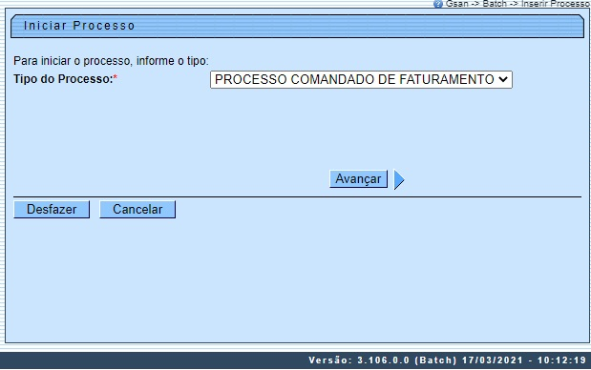
Agora, escolha o tipo de processo Processo Comandado de Faturamento. Em seguida, clique no botão . O sistema visualiza a tela a seguir:
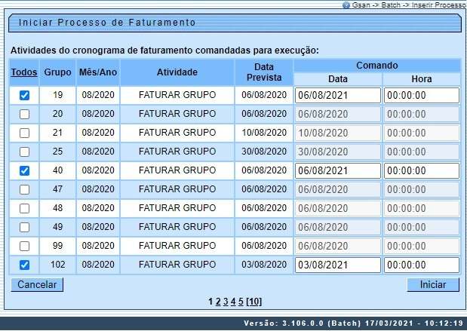
Acima, é possível controlar o processamento das rotinas Batch dos processos comandados de faturamento, alterando seus agendamentos. Caso você possua a permissão especial: PERMITIR ALTERAR DATA AGENDAMENTO COMANDADO FATURAMENTO, para alterar a data e a hora da execução do comando que cumprirá o processamento da rotina agendada, selecione na coluna Todos a Atividade que deseja alterar a data e a hora. Feito isso, os campos correspondentes na coluna Comando são habilitados para edição. Após a alteração, a rotina passa a ser agendada, devendo ser executada na data/hora informada. Além disso:
- A data/hora informada não pode ser menor que a data/hora corrente;
- A data/hora informada não deve ser replicada no comando do cronograma de faturamento, na ação associada ao processo alterado;
- Os campos data e hora somente são habilitados para alteração para os processos marcados;
- As alterações somente são aplicadas se os processos forem iniciados; momento em que os processos são inseridos na situação agendado com a data e hora informados.

Dito isso, marque as opções desejadas clicando no checkbox ou no link Todos para marcar todos os itens em exibição. Em seguida, clique no botão .
Foi desenvolvida uma funcionalidade e incluída na primeira sequência de execução do Processo Gerar Dados para Leitura, que coloca em situação especial de faturamento os imóveis da tarifa social e ligados de esgoto, de forma a suspender o faturamento de esgoto para estes imóveis.
Foi alterada a funcionalidade Consistir Leituras e Calcular Consumos com o objetivo de faturar o consumo medido. Caso ocorra estouro de consumo na primeira conta de uma ligação nova, e caso o número máximo de dias da configuração esteja com valor zero, ou a data da leitura anterior seja diferente da data de instalação do hidrômetro, ou o número de dias entre a data de leitura e a data de ligação (ou restabelecimento) ultrapasse a quantidade máxima de dias configurada, o sistema faz o cálculo do consumo pelos critérios atuais. Caso contrário, atribui o consumo medido.

Funcionalidade dos botões
Botão | Descrição da Funcionalidade
 | Ao clicar neste botão, o sistema avança para tela seguinte.
 | Ao clicar neste botão, o sistema desfaz o último procedimento realizado.
 | Ao clicar neste botão, o sistema cancela a operação e retorna à tela principal.
 | Ao clicar neste botão, o sistema comanda o agendamento do processo, com base nos parâmetros informados.

Referências
Iniciar Processo

Termos Principais
Batch

Vídeos
Processo Comandado de Faturamento
Clique aqui para retornar ao Menu Principal do GSAN.

